## Základní poznámky ke vstupu a práci s Datovým skladem PK

Pro předání dat prostřednictvím „Datového skladu PK“ je nutné aktualizovat nebo nově zřídit v systému ePusa uživatelský účet pro uživatele (může být i více osob), kteří budou zajišťovat předávání dat k rozpisu a úpravám rozpočtu přímých výdajů. Proto je nutné pro příslušného uživatele rozšířit práva pro vstup do externího Datového skladu tím, že se zaškrtne v novém oddíle IS Datový sklad PK „Čtenář organizace“ a „Import dat za organizaci“ a změna se uloží.

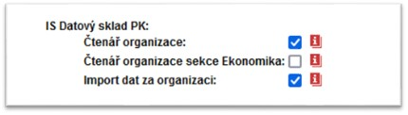

Pro nastavení práv do Datového skladu PK lze využít metodickou pomůcku „2022_ePUSA_nastavení oprávnění pro vstup dat do DS“, která byla zaslána na školy a školská zařízení několikrát v průběhu podzimu 2022 a která je **zveřejněna na Portále Plzeňského kraje.**

<https://www.plzensky-kraj.cz/kevis>

nebo

<https://www.plzensky-kraj.cz/nastaveni-opravneni-pro-vstup-dat-do-ds>

Přihlásit se do Datového skladu PK je pak možné po cca 24 hodinách.

Do příkazového řádku prohlížeče se napíše adresa <http://datovysklad.plzensky-kraj.cz/> a odklepne se. Lze také využít přístup přes portál Plzeňského kraje <https://www.plzensky-kraj.cz>, kde se v dolní části označené „Naše další webové stránky“ klikne na záložku „Datový sklad“.

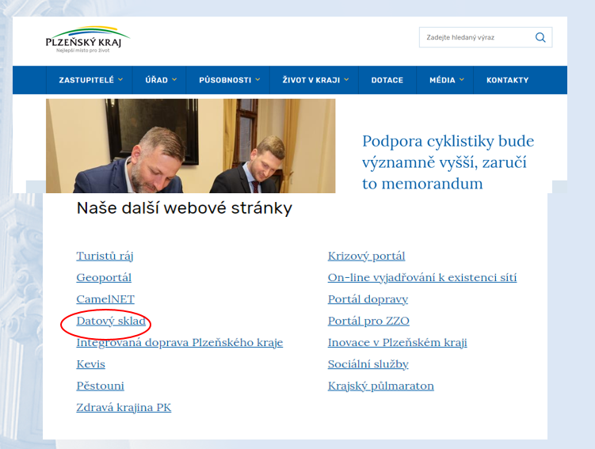

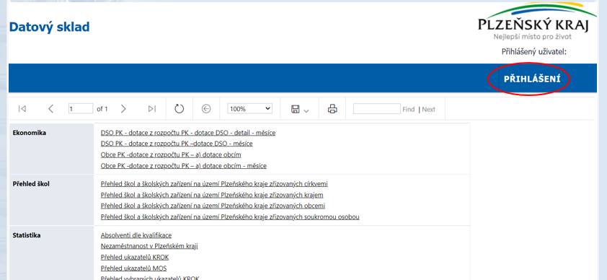

Přihlášení do datového skladu se provede přes „Přihlášení heslem“ účtem ePUSA / CzechPoint, uživatelské jméno a heslo jsou stejné jako do aplikace KEVIS.

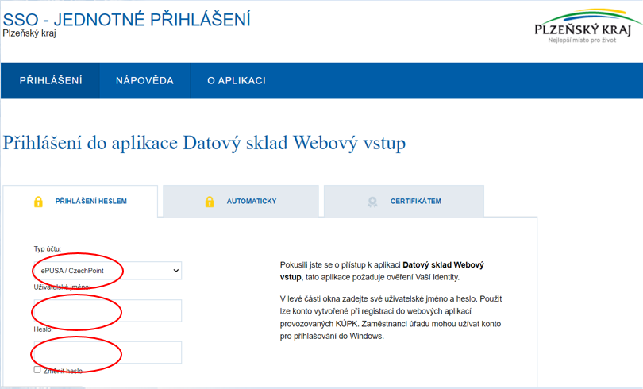

Jednotlivé tabulky k vyplnění jsou k dispozici v poli „Formuláře sběru dat“ uprostřed modře označené nabídky v horní části okna.

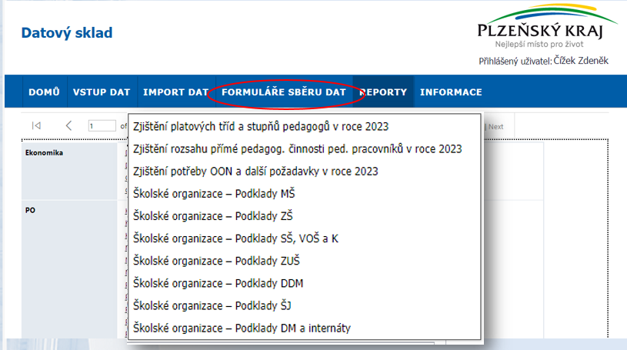

**Tabulky = formuláře v členění podle druhu škol a školských zařízení jsou zpřístupněny jen organizacím, které uvedený druh mají ve struktuře organizace podle rejstříku škol a školských zařízení.**

Zapsat data do formuláře „Zjištění potřeby OON a další požadavky v roce 2023“ je umožněno všem organizacím, kterých se sběr týká.

Zadat podklady do formulářů „Zjištění platových tříd a stupňů pedagogů v roce 2023“ a „Zjištění rozsahu přímé pedagog. činnosti ped. pracovníků v roce 2023“ je dovoleno jen organizacím, pro které je tvořen rozpis rozpočtu postupem stanoveným školským zákonem (systémem PHmax, případně PHAmax).

Oprava chybně zadaného údaje se provede přes výběr příslušného formuláře v poli „Formuláře sběru dat“ (viz předchozí obrázek). V poli „Hlavička“ se zadá původní výběr, který je potřeba editovat. Tzn. např. druh činnosti, skupina profesí, platový stupeň, pracoviště nebo název oboru podle vybraného formuláře. Vzápětí se zobrazí původně zadaná data v poli „Položky“, která lze nyní opravit. Vše je potřeba znovu uložit.

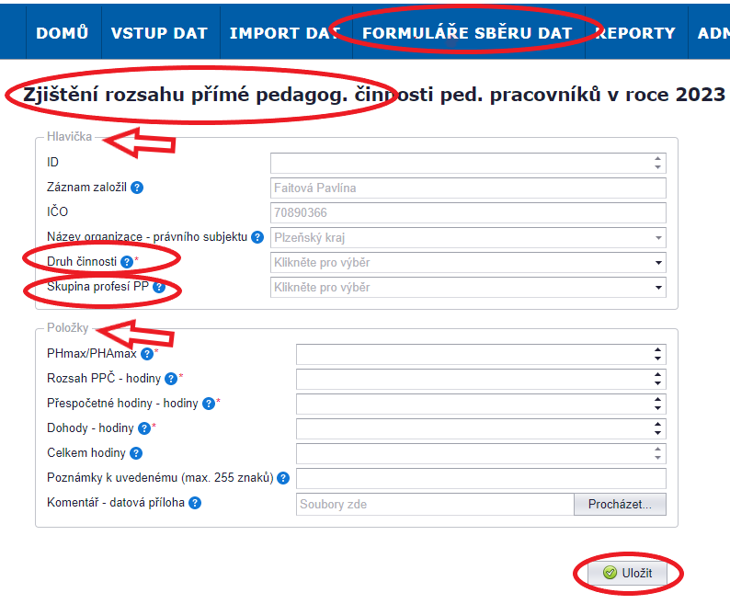

Tiskový výstup z aplikace lze pořídit z pole „Reporty“ uprostřed modře označené nabídky v horní části okna. Reporty za jednotlivé formuláře jsou k dispozici v nabídce „Formulářový sběr“.

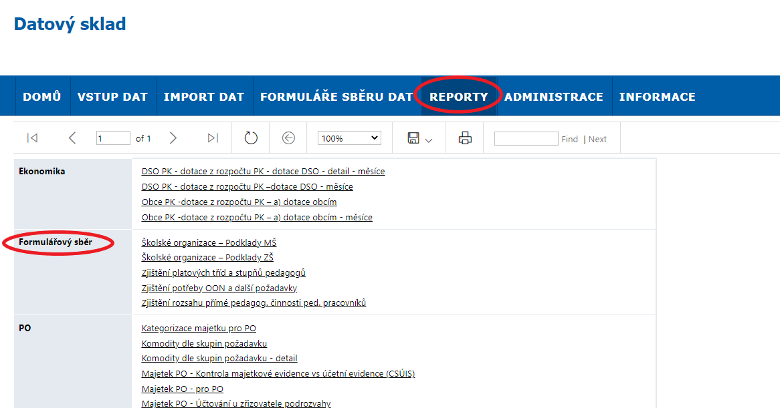

Záznamy současného i předchozích sběrů si lze zpřístupnit přes pole „Reporty“ po navolení příslušného období. Doporučujeme přes symbol „diskety“ uložit do Excel, upravit do tisknutelné podoby a až poté vytisknout.

